**МIНIСТЕРСТВО  ОСВIТИ І НАУКИ  УКРАЇНИ**

**НАЦІОНАЛЬНИЙ   ТЕХНІЧНИЙ УНІВЕРСИТЕТ   УКРАЇНИ**

**“КИЇВСЬКИЙ  ПОЛІТЕХНІЧНИЙ  ІНСТИТУТ**

**ІМЕНІ ІГОРЯ СІКОРСЬКОГО”**

**Факультет прикладної математики**

**Кафедра програмного забезпечення комп’ютерних систем**

**Лабораторна робота № 7**

**з дисципліни “ Основи програмування ”**

**тема “Бази даних. Основи SQL”**

|  |  |  |
| --- | --- | --- |
| **Виконав**  **студент I курсу**  **групи КП-82**  **Мельничук Олексій Геннадійович**  **варіант №15** |  | **Перевірив**  **“____” “____________” 20___ р.**  **викладач**  **Гадиняк Руслан Анатолійович**  **(прізвище, ім’я, по батькові)** |

**Київ 2019**

**Мета роботи**

Навчитись працювати з реляційними базами даних.

Реалізувати модуль для доступу до SQLite бази даних.

**Постановка завдання**

Визначення та позначки:

SQLite клієнт - програма для керування SQLite базами даних.

Кроки виконання:

Скопіювати у проект даного завдання ваше CUI рішення лабораторної роботи №6.

Встановити будь-який графічний (або консольний) SQLite клієнт.

Сховище даних SQLite:

Створити за допомогою SQLite клієнта файл бази даних data.sqlite у директорії data/sqlite (UPD-1):

Створити у базі даних дві таблиці, що відповідатимуть за основний та додатковий тип даних. Назвати таблиці аналогічно назвам файлів з даними (наприклад, students, courses).

(UPD-2) Для цього можна також імпортувати CSV файли з даними і відредагувати типи і обмеження атрибутів створених таблиць.

Кожна таблиця має мати відповідні своєму типу даних типізовані стовпці.

Назви таблиць і їх стовпців мають задовольняти правила іменування змінних мови С (і бути в snake case).

Кожна таблиця обов'язково має мати стовпець id, як автоінкрементний цілочисельний ключ.

Заповнити кожну таблицю відповідними записами з даними (можна взяти з CSV файлів).

Створити модуль sqlite_storage з класом SqliteStorage, що публічно наслідується від абстрактного класу Storage.

Реалізувати SqliteStorage з використанням Qt SQL класів:

Додати у файл налаштувань проекту (.pro) QT += sql як перший рядок .

Підключити у модулі sqlite_storage заголовочний файл #include <QtSql>

(UPD-2) Ідентифікатори нових записів (для автоінкрементних атрибутів таблиць) генеруються базою даних. При додаванні нового запису в БД ідентифікатор не задається. Його можна отримати після виконання цього запиту через метод lastInsertId() (див. Додаток А).

(UPD-2) Особливістю даного сховища буде те, що всі зміни сутностей в його методах одразу змінюватимуть базу даних.

При створенні об'єкта сховища замінити його тип на SqliteStorage, а шлях до файлу на ../lab8/data/sqlite (UPD-1).

**Тексти коду програм**

|  |
| --- |
| **main.cpp** |
| #include "csv.h"  #include "csv_storage.h"  #include "xml_storage.h"  #include "sqlite_storage.h"  #include "storage.h"  #include "cui.h"  using namespace std;  Storage * createStorage(const QString & qpath);  int main()  {  // CsvStorage csv_storage("../lab8/data/csv");  // Storage * storage_ptr = &csv_storage;  // storage_ptr->open();  XmlStorage xml_storage("../lab8/data/xml");  Storage * storage_ptr = &xml_storage;  storage_ptr->open();  // SqliteStorage sql_storage("../lab8/data/sql");  // Storage * storage_ptr = &sql_storage;  // storage_ptr->open();  Cui cui(storage_ptr);  cui.show();  return 0;  }  //Storage * createStorage(const QString & qpath)  //{  // if (qpath.endsWith("xml"))  // {  // XmlStorage * storage = new XmlStorage(qpath.toLocal8Bit().constData);  // return storage;  // }  // else if (qpath.endsWith("csv"))  // {  // CsvStorage * storage = new CsvStorage(qpath.toLocal8Bit().constData);  // return storage;  // }  // else if (qpath.endsWith("sql"))  // {  // SqliteStorage * storage = new SqliteStorage(qpath.toLocal8Bit().constData);  // return storage;  // }  // else  // {  // qDebug() << "Unknown storage type: " << qpath;  // abort();  // }  //} |

|  |
| --- |
| **storage.h** |
| #pragma once  #include <iostream>  #include <fstream>  #include <vector>  #include <sstream>  #include "optional.h"  #include "dino.h"  #include "period.h"  using namespace std;  class Storage  {  public:  virtual ~Storage() {}  virtual bool open() = 0;  virtual bool close() = 0;  // dinosaurs  virtual vector<Dino> getAllDinos(void) = 0;  virtual optional<Dino> getDinoById(int Dino_id) = 0;  virtual bool updateDino(const Dino &dvno) = 0;  virtual bool removeDino(int Dino_id) = 0;  virtual int insertDino(const Dino &dvno) = 0;  // periods  virtual vector<Per> getAllPers(void) = 0;  virtual optional<Per> getPerById(int Per_id) = 0;  virtual bool updatePer(const Per &pr) = 0;  virtual bool removePer(int Per_id) = 0;  virtual int insertPer(const Per &pr) = 0;  }; |

|  |
| --- |
| **csv_storage.h** |
| #pragma once  #include <vector>  #include <string>  #include "dino.h"  #include "period.h"  #include "csv.h"  #include "optional.h"  #include "storage.h"  using std::string;  using std::vector;  class CsvStorage : public Storage  {  const string dir_name_;  vector<Dino> dinos_;  vector<Per> pers_;  static Dino rowToDino(const CsvRow &row);  static CsvRow DinoToRow(const Dino &dino);  static Per rowToPer(const CsvRow &row);  static CsvRow PerToRow(const Per &pr);  int getNewDinoId();  int getNewPerId();  public:  CsvStorage(const string & dir_name) : dir_name_(dir_name) { }  bool load();  bool save();  // Dinos  vector<Dino> getAllDinos();  optional<Dino> getDinoById(int Dino_id);  bool updateDino(const Dino &dvno);  bool removeDino(int Dino_id);  int insertDino(const Dino &dvno);  vector<Per> getAllPers();  optional<Per> getPerById(int Per_id);  bool updatePer(const Per &pr);  bool removePer(int Per_id);  int insertPer(const Per &pr);  }; |

|  |
| --- |
| **csv_storage.cpp** |
| #include "csv_storage.h"  #include <fstream>  #include <iostream>  using namespace std;  string fillStringFromFile(string fromw)  {  string csv;  string line;  ifstream myfile(fromw);  string::iterator it = line.end();  if (myfile.is_open())  {  while (getline(myfile, line))  {  line+="\n";  csv += line;  }  myfile.close();  }  else  {  cerr << "File was not found" << endl;  abort();  }  it = csv.end();  it--;  *it = '\0';  return csv;  }  void writeToFile(string from, string tofile)  {  ofstream myfile(tofile);  if(myfile.is_open())  {  myfile << from;  myfile.close();  }  else  {  cout << "Cannot open file\n"  << endl;  abort();  }  }  bool CsvStorage::load()  {  string dinos_filename = this->dir_name_ + "/data.csv";  string dinos_csv = fillStringFromFile(dinos_filename);  CsvTable dinos_table = Csv::createTableFromString(dinos_csv);  for(CsvRow & row : dinos_table)  {  Dino newone;  newone.id = stoi(row[0]);  newone.name = row[1];  newone.per = row[2];  newone.fam = row[3];  newone.disc = stoi(row[4]);  newone.mass = stod(row[5]);  this->dinos_.push_back(newone);  }  string pers_filename = this->dir_name_ + "/data2.csv";  string pers_csv = fillStringFromFile(pers_filename);  CsvTable pers_table = Csv::createTableFromString(pers_csv);  for(CsvRow & row2 : pers_table)  {  Per newone;  newone.id = stoi(row2[0]);  newone.name = row2[1];  newone.time = stod(row2[2]);  this->pers_.push_back(newone);  }  return true;  }  bool CsvStorage::save()  {  string dinos_filename = this->dir_name_ + "/data.csv";  CsvTable newt;  for(Dino & a : this->dinos_)  {  CsvRow row;  row.push_back(to_string(a.id));  row.push_back(a.name);  row.push_back(a.per);  row.push_back(a.fam);  row.push_back(to_string(a.disc));  row.push_back(to_string(a.mass));  newt.push_back(row);  }  string csv_txt = Csv::createStringFromTable(newt);    writeToFile(csv_txt, dinos_filename);  string pers_filename = this->dir_name_ + "/data2.csv";  CsvTable newt2;  for(Per & p : this->pers_)  {  CsvRow row;  row.push_back(to_string(p.id));  row.push_back(p.name);  row.push_back(to_string(p.time));  newt2.push_back(row);  }  string csv_txt2 = Csv::createStringFromTable(newt2);    writeToFile(csv_txt2, pers_filename);  return true;  }  vector<Dino> CsvStorage::getAllDinos()  {  return this->dinos_;  }  optional<Dino> CsvStorage::getDinoById(int Dino_id)  {  for(Dino & c : this->dinos_)  {  if(c.id == Dino_id)  {  return c;  }  }  return nullopt;  }  bool CsvStorage::removeDino(int Dino_id)  {  int index = -1;  for(int i = 0; i < this->dinos_.size(); i++)  {  if(this->dinos_[i].id == Dino_id)  {  index = i;  break;  }  }  if(index >= 0)  {  this->dinos_.erase(this->dinos_.begin() + index);  return true;  }  return false;  }  int CsvStorage::getNewDinoId()  {  int max_id = 0;  for(Dino & d : this->dinos_)  {  if(d.id > max_id)  {  max_id = d.id;  }  }  int new_id = max_id + 1;  return new_id;  }  int CsvStorage::insertDino(const Dino &dvno)  {  int new_id = this->getNewDinoId();  Dino copy = dvno;  copy.id = new_id;  this->dinos_.push_back(copy);  return new_id;  }  bool CsvStorage::updateDino(const Dino &dvno)  {  int Dino_id = dvno.id;  for(Dino & c : this->dinos_)  {  if(c.id == Dino_id)  {  c.disc = dvno.disc;  c.fam = dvno.fam;  c.mass = dvno.mass;  c.name = dvno.name;  c.per = dvno.per;  return true;  }  }  return false;  }  vector<Per> CsvStorage::getAllPers()  {  return this->pers_;  }  optional<Per> CsvStorage::getPerById(int id)  {  for(Per & p : this->pers_)  {  if(p.id == id)  {  return p;  }  }  return nullopt;  }  bool CsvStorage::removePer(int id)  {  int index = -1;  for(int i = 0; i < this->pers_.size(); i++)  {  if(this->pers_[i].id == id)  {  index = i;  break;  }  }  if(index >= 0)  {  this->pers_.erase(this->pers_.begin() + index);  return true;  }  return false;  }  int CsvStorage::getNewPerId()  {  int max_id = 0;  for(Per & p : this->pers_)  {  if(p.id > max_id)  {  max_id = p.id;  }  }  int new_id = max_id + 1;  return new_id;  }  int CsvStorage::insertPer(const Per &pr)  {  int new_id = this->getNewPerId();  Per copy = pr;  copy.id = new_id;  this->pers_.push_back(copy);  return new_id;  }  bool CsvStorage::updatePer(const Per &pr)  {  int Per_id = pr.id;  for(Per & p : this->pers_)  {  if(p.id == Per_id)  {  p.name = pr.name;  p.time = pr.time;  return true;  }  }  return false;  } |

|  |
| --- |
| **xml_storage.h** |
| #pragma once  #include <QtCore>  #include <QtXml>  #include <QString>  #include <QFile>  #include <QtXml>  #include <QDebug>  #include <QTextStream>  #include <string>  #include <vector>  #include "dino.h"  #include "period.h"  #include "optional.h"  #include "storage.h"  using std::string;  using std::vector;  class XmlStorage : public Storage  {  const string dir_name_;  vector<Dino> dinos_;  vector<Per> pers_;  int getNewDinoId();  int getNewPerId();  public:  XmlStorage(const string & dir_name) : dir_name_(dir_name) { }  bool load();  bool save();  vector<Dino> getAllDinos();  optional<Dino> getDinoById(int Dino_id);  bool updateDino(const Dino &dvno);  bool removeDino(int Dino_id);  int insertDino(const Dino &dvno);  vector<Per> getAllPers();  optional<Per> getPerById(int Per_id);  bool updatePer(const Per &pr);  bool removePer(int Per_id);  int insertPer(const Per &pr);  bool loadfromstr(string filename, int strtype);  } |

|  |
| --- |
| **xml_storage.cpp** |
| #include "xml_storage.h"  using namespace std;  Dino domElementToDino(QDomElement & element)  {  Dino d;  d.id = element.attributeNode("id").value().toInt();  d.name = element.attributeNode("name").value().toStdString();  d.per = element.attributeNode("period").value().toStdString();  d.fam = element.attributeNode("family").value().toStdString();  d.disc = element.attributeNode("discovery").value().toInt();  d.mass = element.attributeNode("mass").value().toFloat();  return d;  }  Per domElementToPer(QDomElement & element)  {  Per p;  p.id = element.attributeNode("id").value().toInt();  p.name = element.attributeNode("name").value().toStdString();  p.time = element.attributeNode("time").value().toFloat();  return p;  }  bool errorcheck(QString & text, QDomDocument & doc)  {  QString errorMessage;  int errorLine;  int errorCol;  bool is_parsed = doc.setContent(text, &errorMessage, &errorLine, &errorCol);  if(!is_parsed)  {  qDebug() << "Error parsing xml: " << errorMessage;  qDebug() << "In line: " << errorLine;  qDebug() << "In colu: " << errorCol;  return false;  }  return true;  }  bool XmlStorage::loadfromstr(string filename, int strtype)  {  QString s_filename = QString::fromStdString(filename);  QFile s_file(s_filename);  bool is_opened = s_file.open(QFile::ReadOnly);  if (!is_opened)  {  cout << "file wasnt found" << endl;  return false;  }  QTextStream ts(&s_file);  QString text = ts.readAll();  QDomDocument doc;  if(!errorcheck(text, doc))  {  return false;  }  QDomElement root = doc.documentElement();  for(int i = 0; i < root.childNodes().size(); i++)  {  QDomNode node = root.childNodes().at(i);  if(node.isElement())  {  QDomElement element = node.toElement();  if(strtype == 1)  {  Dino dino = domElementToDino(element);  this->dinos_.push_back(dino);  }  if(strtype == 2)  {  Per per = domElementToPer(element);  this->pers_.push_back(per);  }  }  }  s_file.close();  return true;  }  bool XmlStorage::load()  {  string filename = this->dir_name_ + "/data.xml";  if(!loadfromstr(filename, 1))  {  return false;  }  string filename2 = this->dir_name_ + "/data2.xml";  if(!loadfromstr(filename2, 2))  {  return false;  }  return true;  }  QDomElement dinoToDomEl(QDomDocument & doc, Dino & dino)  {  QDomElement dino_el = doc.createElement("dino");  dino_el.setAttribute("id", dino.id);  dino_el.setAttribute("name", dino.name.c_str());  dino_el.setAttribute("period", dino.per.c_str());  dino_el.setAttribute("family", dino.fam.c_str());  dino_el.setAttribute("discovery", dino.disc);  dino_el.setAttribute("mass", dino.mass);  return dino_el;  }  QDomElement perToDomEl(QDomDocument & doc, Per & per)  {  QDomElement per_el = doc.createElement("period");  per_el.setAttribute("id", per.id);  per_el.setAttribute("name", per.name.c_str());  per_el.setAttribute("time", per.time);  return per_el;  }  bool tofile(QDomDocument & doc, string & filename)  {  QString xml_text = doc.toString(4);  QString s_filename = QString::fromStdString(filename);  QFile file(s_filename);  if(!file.open(QFile::WriteOnly))  {  qDebug() << "Couldn't open file to write : " << s_filename;  return false;  }  QTextStream ts(&file);  ts << xml_text;  file.close();  return true;  }  bool XmlStorage::save()  {  QDomDocument doc;  QDomElement root = doc.createElement("dinos");  for(Dino & dino : this->dinos_)  {  QDomElement dino_el = dinoToDomEl(doc, dino);  root.appendChild(dino_el);  }  doc.appendChild(root);  string filename = this->dir_name_ + "/data.xml";  tofile(doc, filename);  QDomDocument doc2;  QDomElement root2 = doc2.createElement("periods");  for(Per & per : this->pers_)  {  QDomElement per_el = perToDomEl(doc2, per);  root2.appendChild(per_el);  }  doc2.appendChild(root2);  string filename2 = this->dir_name_ + "/data2.xml";  tofile(doc2, filename2);  return true;  }  int XmlStorage::getNewDinoId()  {  int max_id = 0;  for(Dino & d : this->dinos_)  {  if(d.id > max_id)  {  max_id = d.id;  }  }  int new_id = max_id + 1;  return new_id;  }  bool XmlStorage::removeDino(int Dino_id)  {  int index = -1;  for(int i = 0; i < this->dinos_.size(); i++)  {  if(this->dinos_[i].id == Dino_id)  {  index = i;  break;  }  }  if(index >= 0)  {  this->dinos_.erase(this->dinos_.begin() + index);  return true;  }  return false;  }  vector<Dino> XmlStorage::getAllDinos()  {  return this->dinos_;  }  optional<Dino> XmlStorage::getDinoById(int Dino_id)  {  for(Dino & c : this->dinos_)  {  if(c.id == Dino_id)  {  return c;  }  }  return nullopt;  }  int XmlStorage::insertDino(const Dino &dvno)  {  int new_id = this->getNewDinoId();  Dino copy = dvno;  copy.id = new_id;  this->dinos_.push_back(copy);  return new_id;  }  bool XmlStorage::updateDino(const Dino &dvno)  {  int Dino_id = dvno.id;  for(Dino & c : this->dinos_)  {  if(c.id == Dino_id)  {  c.name = dvno.name;  c.per = dvno.per;  c.fam = dvno.fam;  c.disc = dvno.disc;  c.mass = dvno.mass;  return true;  }  }  return false;  }  vector<Per> XmlStorage::getAllPers()  {  return this->pers_;  }  optional<Per> XmlStorage::getPerById(int id)  {  for(Per & p : this->pers_)  {  if(p.id == id)  {  return p;  }  }  return nullopt;  }  bool XmlStorage::removePer(int id)  {  int index = -1;  for(int i = 0; i < this->pers_.size(); i++)  {  if(this->pers_[i].id == id)  {  index = i;  break;  }  }  if(index >= 0)  {  this->pers_.erase(this->pers_.begin() + index);  return true;  }  return false;  }  int XmlStorage::getNewPerId()  {  int max_id = 0;  for(Per & p : this->pers_)  {  if(p.id > max_id)  {  max_id = p.id;  }  }  int new_id = max_id + 1;  return new_id;  }  int XmlStorage::insertPer(const Per &pr)  {  int new_id = this->getNewPerId();  Per copy = pr;  copy.id = new_id;  this->pers_.push_back(copy);  return new_id;  }  bool XmlStorage::updatePer(const Per &pr)  {  int Per_id = pr.id;  for(Per & p : this->pers_)  {  if(p.id == Per_id)  {  p.name = pr.name;  p.time = pr.time;  return true;  }  }  return false;  } |

|  |
| --- |
| **sqlite_storage.h** |
| #ifndef SQLITE_STORAGE_H  #define SQLITE_STORAGE_H  #include "storage.h"  #include <QSqlDatabase>  class SqliteStorage : public Storage  {  const string dir_name_;  QSqlDatabase db_;  public:  SqliteStorage(const string & dir_name);  bool open();  bool close();  // dinosaurs  vector<Dino> getAllDinos(void);  optional<Dino> getDinoById(int Dino_id);  bool updateDino(const Dino &dvno);  bool removeDino(int Dino_id);  int insertDino(const Dino &dvno);  // periods  vector<Per> getAllPers(void);  optional<Per> getPerById(int Per_id);  bool updatePer(const Per &pr);  bool removePer(int Per_id);  int insertPer(const Per &pr);  };  #endif // SQLITE_STORAGE_H |

|  |
| --- |
| **sqlite_storage.cpp** |
| #include "sqlite_storage.h"  #include <QtSql>  SqliteStorage::SqliteStorage(const string & dir_name) : dir_name_(dir_name)  {  db_ = QSqlDatabase::addDatabase("QSQLITE");  }  bool SqliteStorage::open()  {  QString path = QString::fromStdString(this->dir_name_) + "/data.sqlite";  db_.setDatabaseName(path); // set sqlite database file path  bool connected = db_.open(); // open db connection  if (!connected) {return false;}  return true;  }  bool SqliteStorage::close()  {  db_.close();  return true;  }  Dino getDinoFromQuery(const QSqlQuery & query)  {  int id = query.value("id").toInt();  string name = query.value("name").toString().toStdString();  string period = query.value("period").toString().toStdString();  string family = query.value("family").toString().toStdString();  int discovered = query.value("discovered").toInt();  double mass = query.value("mass").toDouble();  Dino d;  d.id = id;  d.name = name;  d.per = period;  d.fam = family;  d.disc = discovered;  d.mass = mass;  return d;  }  void queryBindDino(const Dino &dvno, QSqlQuery & query)  {  query.bindValue(":name", QString::fromStdString(dvno.name));  query.bindValue(":period", QString::fromStdString(dvno.per));  query.bindValue(":family", QString::fromStdString(dvno.fam));  query.bindValue(":discovered", dvno.disc);  query.bindValue(":mass", dvno.mass);  }  vector<Dino> SqliteStorage::getAllDinos(void)  {  vector<Dino> dinos;  QSqlQuery query("SELECT * FROM dinosaurs");  while (query.next())  {  Dino d = getDinoFromQuery(query);  dinos.push_back(d);  }  return dinos;  }  optional<Dino> SqliteStorage::getDinoById(int Dino_id)  {  QSqlQuery query;  query.prepare("SELECT * FROM dinosaurs WHERE id = :id");  query.bindValue(":id", Dino_id);  if (!query.exec())  {  qDebug() << "get dinosaur error:" << query.lastError();  return nullopt;  }  if (query.next())  {  Dino d = getDinoFromQuery(query);  return d;  }  else {return nullopt;}  }  bool SqliteStorage::updateDino(const Dino &dvno)  {  QSqlQuery query;  query.prepare("UPDATE dinosaurs SET name = :name, period = :period, family = :family, discovered = :discovered, mass = :mass WHERE id = :id");  query.bindValue(":id", dvno.id);  queryBindDino(dvno, query);  if (!query.exec())  {  qDebug() << "updateDino error:" << query.lastError();  return false;  }  if(query.numRowsAffected() == 0)  {  return false;  }  return true;  }  bool SqliteStorage::removeDino(int Dino_id)  {  QSqlQuery query;  query.prepare("DELETE FROM dinosaurs WHERE id = :id");  query.bindValue(":id", Dino_id);  if (!query.exec())  {  qDebug() << "deleteDino error: " << query.lastError();  return false;  }  if(query.numRowsAffected() == 0) {return false;}  return true;  }  int SqliteStorage::insertDino(const Dino &dvno)  {  QSqlQuery query;  query.prepare("INSERT INTO dinosaurs (name, period, family, discovered, mass) VALUES (:name, :period, :family, :discovered, :mass)");  queryBindDino(dvno, query);  if (!query.exec())  {  qDebug() << "addPerson error:" << query.lastError();  return 0;  }  QVariant var = query.lastInsertId();  return var.toInt();  }  Per getPerFromQuery(const QSqlQuery & query)  {  int id = query.value("id").toInt();  string name = query.value("name").toString().toStdString();  double time = query.value("time").toDouble();  Per p;  p.id = id;  p.name = name;  p.time = time;  return p;  }  void queryBindDino(const Per &pr, QSqlQuery & query)  {  query.bindValue(":name", QString::fromStdString(pr.name));  query.bindValue(":time", pr.time);  }  vector<Per> SqliteStorage::getAllPers(void)  {  vector<Per> pers;  QSqlQuery query("SELECT * FROM periods");  while (query.next())  {  Per p = getPerFromQuery(query);  pers.push_back(p);  }  return pers;  }  optional<Per> SqliteStorage::getPerById(int Per_id)  {  QSqlQuery query;  query.prepare("SELECT * FROM periods WHERE id = :id");  query.bindValue(":id", Per_id);  if (!query.exec())  {  qDebug() << "get period error:" << query.lastError();  return nullopt;  }  if (query.next())  {  Per p = getPerFromQuery(query);  return p;  }  else {return nullopt;}  }  bool SqliteStorage::updatePer(const Per &pr)  {  QSqlQuery query;  query.prepare("UPDATE periods SET name = :name, time = :time WHERE id = :id");  query.bindValue(":id", pr.id);  queryBindDino(pr, query);  if (!query.exec())  {  qDebug() << "updatePer error:" << query.lastError();  return false;  }  if(query.numRowsAffected() == 0)  {  return false;  }  return true;  }  bool SqliteStorage::removePer(int Per_id)  {  QSqlQuery query;  query.prepare("DELETE FROM periods WHERE id = :id");  query.bindValue(":id", Per_id);  if (!query.exec())  {  qDebug() << "deletePer error: " << query.lastError();  return false;  }  if(query.numRowsAffected() == 0) {return false;}  return true;  }  int SqliteStorage::insertPer(const Per &pr)  {  QSqlQuery query;  query.prepare("INSERT INTO periods (name, time) VALUES (:name, :time)");  queryBindDino(pr, query);  if (!query.exec())  {  qDebug() << "addPeriod error:" << query.lastError();  return 0;  }  QVariant var = query.lastInsertId();  return var.toInt();  } |

|  |
| --- |
| **csv.cpp** |
| #include "csv.h"  CsvTable Csv::createTableFromString(const string & csv_str)  {  int bracount = 0;  string buf;  const char * p = csv_str.c_str();  CsvRow row;  CsvTable table;  while (1)  {  if (bracount == 0)  {  if (*p == '\"')  {  bracount = 1;  }  else  {  if (*p == '\n' || *p == '\0')  {  row.push_back(buf);  table.push_back(row);  row.clear();  buf.clear();  }  else if(*p == ',')  {  row.push_back(buf);  buf.clear();  }  else  {  buf += *p;  }  }  }  else  {  if (*p == '\"')  {  if (*(p + 1) == '\"')  {  buf += '\"';  p += 1;  }  else  {  row.push_back(buf);  buf.clear();  if (*(p + 1) == ',')  {  p += 1;  bracount = 0;  }  else if(*(p + 1) == '\n' || *(p + 1) == '\0')  {  table.push_back(row);  row.clear();  p += 1;  bracount = 0;  }  else  {  std::cerr << "CSV format error: invalid char" << std::endl;  abort();  }  }  }  else  {  buf += *p;  }  }  if (*p == '\0')  {  break;  }  p += 1;  }  return table;  }  string Csv::createStringFromTable(const CsvTable &csv_table)  {  bool escape = false;  string buf;  string::size_type n = 0;  std::string bracount;  CsvRow row;  for (int i = 0; i < csv_table.size(); i++)  {  row = csv_table.at(i);  for (int j = 0; j < row.size(); j++)  {  n = 0;  bracount.clear();  std::string value = row.at(j);  if((value.find(',') != string::npos || value.find('\n') != string::npos) && value.find('\"') == string::npos)  {  buf += "\"";  buf += value;  buf += "\"";  }  else if(value.find('\"') != string::npos)  {  buf += "\"";  bracount = value;  while(n != string::npos)  {  if(n != 0)  {  bracount.insert(n, "\"");  n += 2;  }  n = value.find('\"', n);  }  buf += bracount;  buf += "\"";  }  else  {  buf += value;  }    if (j != csv_table[i].size() - 1)  {  buf += ",";  }  }  if (i != csv_table.size() - 1)  {  buf += "\n";  }  }  return buf;  } |

|  |
| --- |
| **dino.h** |
| #pragma once  #include <string>  using namespace std;  struct Dino  {  int id;  string name;  string per;  string fam;  int disc;  double mass;  }; |

|  |
| --- |
| **period.h** |
| #pragma once  #include <string>  using namespace std;  struct Per  {  int id;  string name;  double time;  }; |

|  |
| --- |
| **data.csv** |
| 1,Plotosaurus,Cretaceous,Mosasauridae,1941,2400.000000  2,Coelophysis,Triassic,Coelophysidae,1887,20.000000  3,Excison,Modern,Destroid,2012,75.000000  5,Diplodocus,Jurassic,Diplodocidae,1877,13000.000000  6,KJSawka,Modern,Destroid,2014,75.000000  7,Kek,Sus,Lel,228,1337.000000 |

|  |
| --- |
| **data2.csv** |
| 6,Stone,30000.000000  9,Iron,2500.000000  42,Golden,100.000000  43,Platinum,67854.000000 |

|  |
| --- |
| **data.xml** |
| <dinos>  <dino discovery="1941" period="Cretaceous" name="Plotosaurus" mass="2400" id="1" family="Mosasauridae"/>  <dino discovery="2012" period="Modern" name="Excision" mass="75" id="3" family="Destroid"/>  <dino discovery="1877" period="Jurassic" name="Diplodocus" mass="13000" id="4" family="Diplodocidae"/>  <dino discovery="1800" period="1800" name="Diego" mass="75.5" id="5" family="Brando"/>  </dinos> |

|  |
| --- |
| **data2.xml** |
| <periods>  <period time="30000" name="Stone" id="6"/>  <period time="2500" name="Iron" id="9"/>  <period time="1000" name="Golden" id="42"/>  <period time="9000" name="Platinum" id="43"/>  <period time="678995.6875" name="new" id="44"/>  </periods> |

**Робота коду**

Програма будується у QTCreator.

Сховище заповнюється за допомогою реалізованої функцїї open().

Відкривається консольне меню з вибором.

Можливі операції над сховищем здійснюються.

Сховище закривається.

**Приклади результатів**

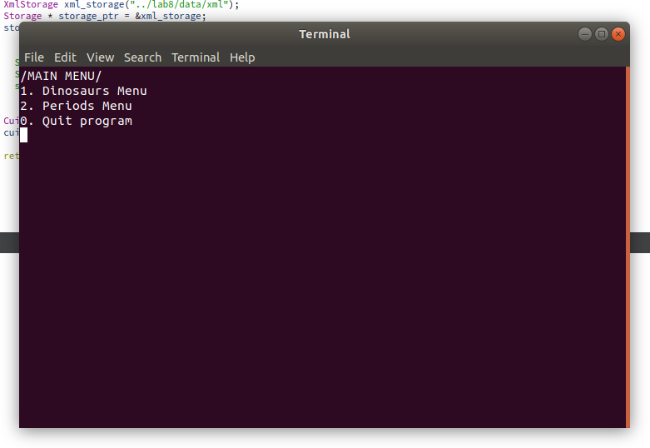

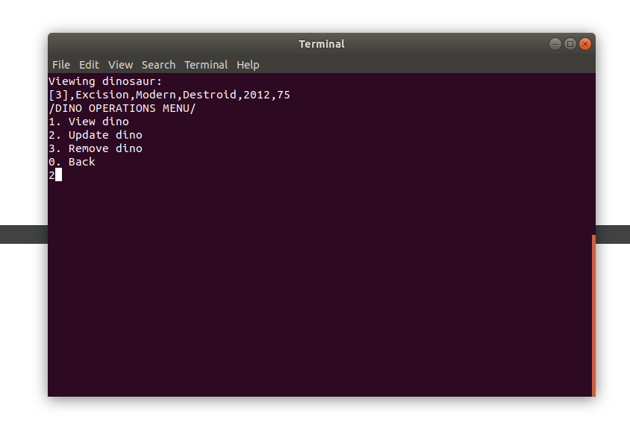

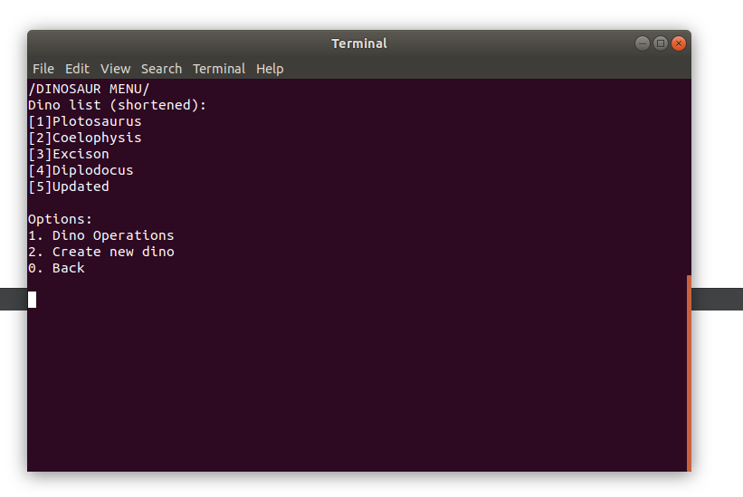

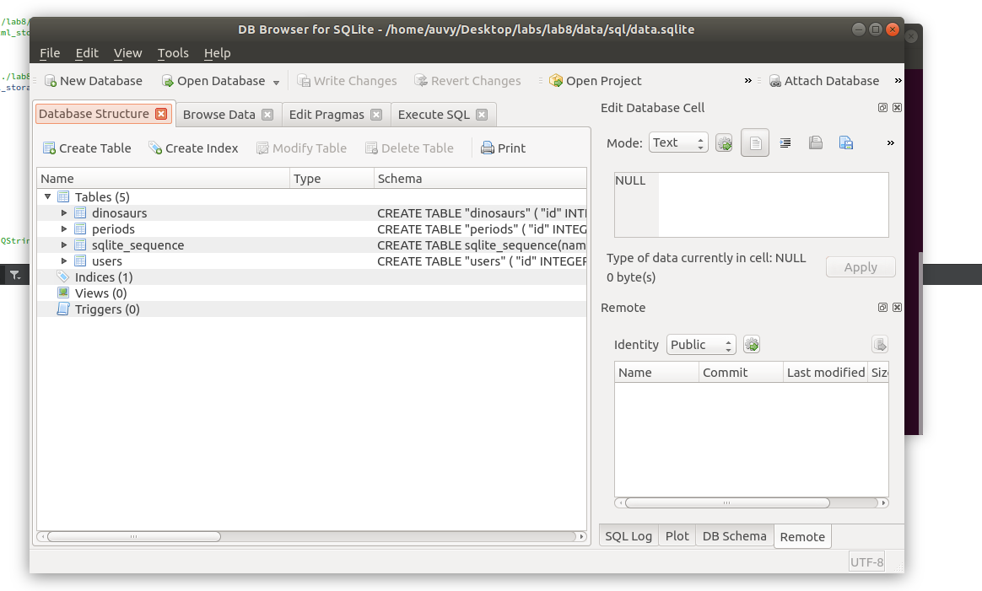

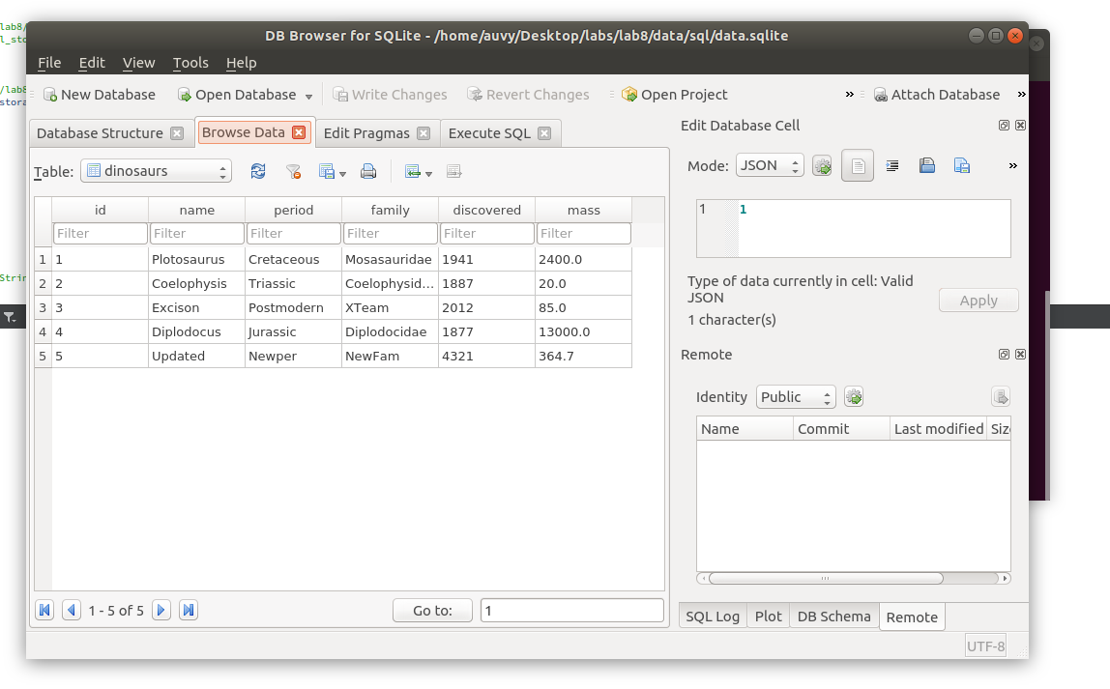

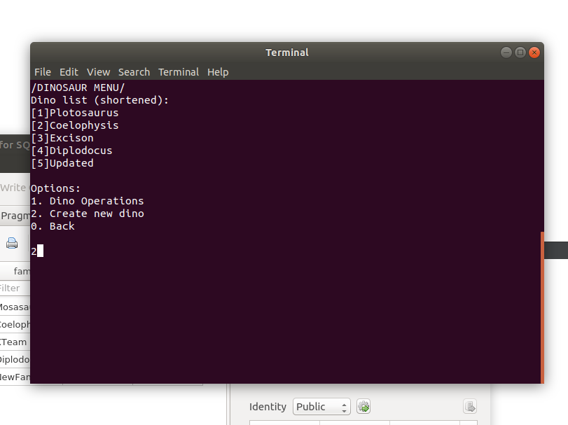

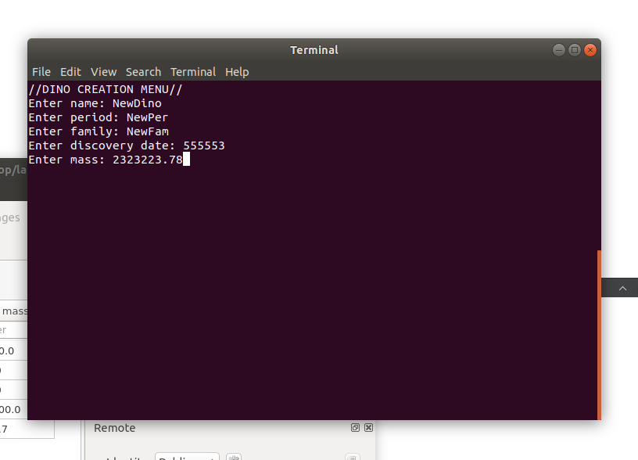

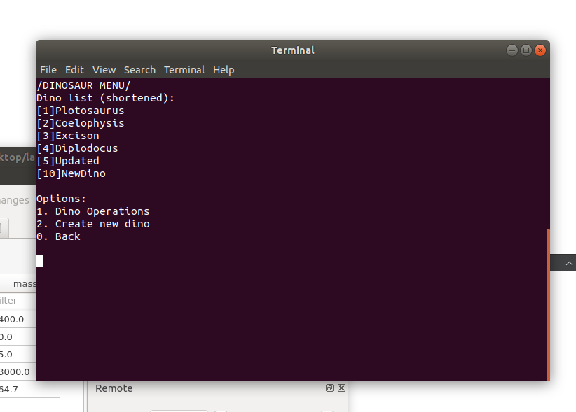

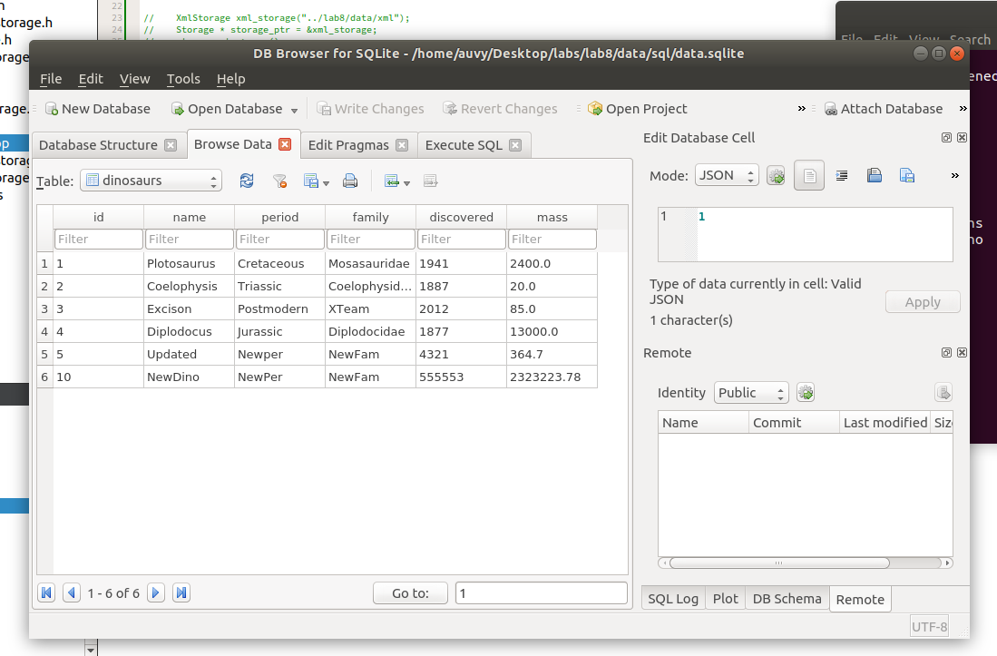

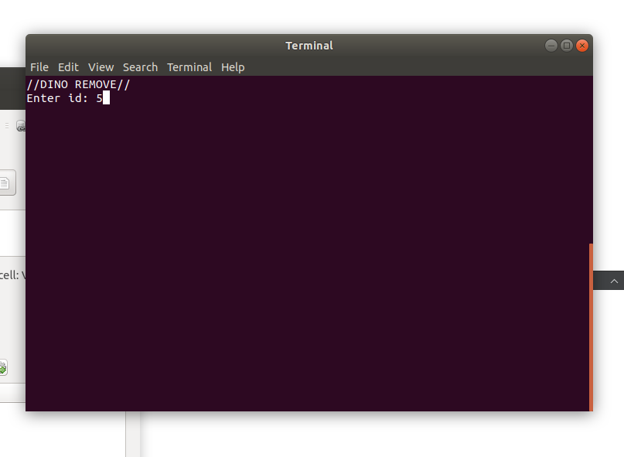

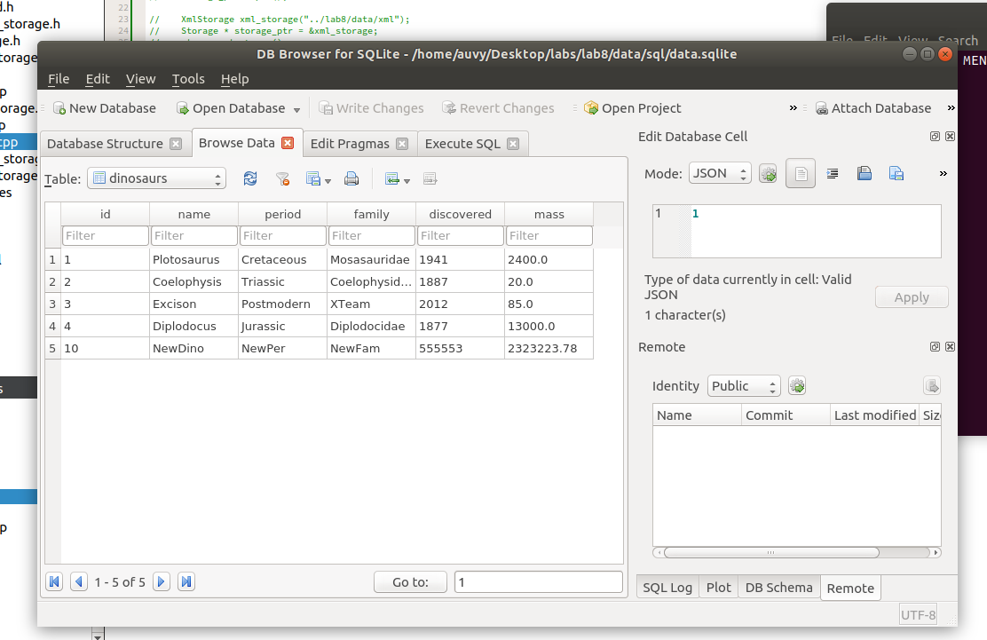

**Висновки**

Лабораторна допомогла опанувати навичками роботи з с sqlite.

Також був ознайомлений із поняттям бази даних, що таке реляційна база даних та для чого вони використовуються.